TEMPLATE ARTIKEL PENELITIAN
Keterangan:
- Catatan penggunaan template: hapus semua keterangan/tulisan berwarna biru saat akan submit artikel.
- Tulisan pada abstrak dibuat dalam format:
  - Spasi 1,5
  - Font Times New Romans ukuran 10
  - Struktur: Latar Belakang, Tujuan, Metode, Hasil, Kesimpulan, dan Kata kunci
  - Maksimal 350 kata
  - Jumlah kata kunci 4 – 6
- Tulisan pada bagian isi dibuat dalam format:
  - Spasi 1,5
  - Font Times New Romans ukuran 12
  - Maksimal terdapat 6 tabel dan atau gambar
  - Maksimal 15 halaman atau 3.000 kata (tidak termasuk ucapan terima kasih dan referensi)
JUDUL (Judul sesuai dengan isi, maksud tujuan, dan ruang lingkup artikel penelitian. Penulisan judul dibuat tidak terlalu panjang, singkat, dan mudah dipahami pembaca. Dalam judul mencantumkan beberapa kata kunci yang penting, unik, dan khas)
Penulis 1, Penulis 2, Penulis 3
Institusi Penulis 1, Institusi Penulis 2, Institusi Penulis 3
E-mail korespondensi: ….
ABSTRAK (Abstrak hanya berisi tulisan dan tidak diperkenankan mencantumkan gambar/ tabel/ ilustrasi/ grafik. Maksimal terdiri dari 350 kata (di luar kata kunci).)
Latar belakang: Tampilkan beberapa kalimat yang menjelaskan ruang lingkup atau konteks penelitian, penelitian sebelumnya yang mendukung, serta justifikasi kebaruan topik yang diteliti.
Tujuan: Nyatakan tujuan penelitian dan/atau hipotesis yang diuji secara spesifik.
Metode: Berisi rangkuman tentang desain penelitian, populasi, subjek, cara pengumpulan data, instrumen yang digunakan, cara analisis, dan ethical clearance.
Hasil: Tuliskan hasil atau temuan penelitian yang paling penting, termasuk hasil analisis statistik.
Kesimpulan: Ringkasan 1-2 kalimat yang menunjukkan hasil (outcome) primer penelitian, termasuk potensi kemaknaan klinis apabila relevan (hindari pengungkapan kesimpulan yang terlalu umum).
Kata Kunci: Beri 4-6 kata kunci atau frase yang menggambarkan isi penelitian Anda sehingga memudahkan mesin pencari mengidentifikasi penelitian Anda.
Latar Belakang
Berisi tentang alasan pemilihan judul artikel, argumentasi, dan mengenai hal yang membuat penulis/peneliti tertarik untuk membahas masalah tersebut. Dilanjutkan dengan permasalahan yang akan menjadi fokus dalam artikel penelitian. Agar penelitian fokus dan tidak menyebar kepada hal-hal yang dianggap tidak penting, maka penting juga untuk memberikan batasan permasalahan. Dalam latar belakang dicantumkan juga tujuan dan manfaat penelitian.
Pendahuluan juga harus menyatakan NOVELTY (kebaruan, orisinalitas, kedalaman paper) dengan menyebutkan perbedaan unik penelitian ini dibanding penelitian-penelitian sebelumnya yang sejenis. Seharusnya juga memuat GAP ANALISIS yang akan terpenuh jika penulis bisa menjustifikasi pentingnya penelitian dilakukan dan kebanyakan penelitian sebelumnya belum fokus pada penelitian yang akan diteliti oleh penulis. Pendahuluan harus didukung oleh pustaka yang relevan dan kuat serta mencantumkan tujuan penelitian yang jelas. Hindari menjelaskan metode, data, hasil atau kesimpulan penelitian pada bagian ini.

Metode
Berisi uraian tentang desain penelitian, populasi, subjek, cara pengumpulan data, instrumen yang digunakan, cara analisis, dan ethical clearance. Berikut poin-poin penting yang harus diperhatikan:
Desain dan subjek
1) Desain penelitian
2) Waktu dan tempat penelitian
3) Populasi dan sampel penelitian
4) Perkiraan besar sampel
5) Metode sampling
6) Kriteria inklusi dan eksklusi
7) Kelaikan etika penelitian dengan mencantumkan nomor EC
Pengumpulan dan pengukuran data
- Variabel yang diteliti (definisi dan klasifikasi/kriteria jika ada)
- Alat dan bahan yang digunakan
- Informasi terinci tentang bagaimana penelitian ini dilakukan, termasuk pengukuran dan intervensi
- Alur atau prosedur penelitian
Analisis data
- Analisis statistik yang digunakan
- Program komputer yang digunakan

Hasil
Berisi uraian dari data yang didapat selama proses penelitian, serta analisis dari data-data yang sudah diolah. Hasil penelitian dapat juga disajikan dalam bentuk gambar/ tabel/ ilustrasi/ grafik. Tuliskan hasil penelitian dengan sekuens yang logis, sesuai dengan alur penelitian. Pada umumnya hasil diawali dengan karakteristik subjek penelitian. Hasil penelitian disajikan dalam bentuk narasi (tekstual), tabel atau gambar (grafik/diagram). Tuliskan juga informasi loss to follow-up atau subjek drop-out (bila ada). Hindari penyajian data subjek penelitian sebagai individu kecuali pada kasus yang ekstrim. Hindari penulisan identitas subjek penelitian.
Berikut panduan penulisan tabel dan gambar:
Tabel
- Judul tabel ada di atas tabel. Judul menggambarka isi tabel dan mencatumkan jumlah sampel (bila ada)
- Garis mendatar hanya ada pada bagian header tabel dan dasar tabel saja
- Tidak perlu memberi garis tegak pada tabel
- Tabel polos tanpa warna
- Tulisan header & isi tabel berwarna hitam
- Desain tabel yang seharusnya adalah seperti ini:
Gambar (termasuk grafik)
- Judul gambar diletakkan di bawah gambar. Judul harus menggambarkan isi dari gambar yang ditampilkan. Beri keterangan jumlah sampel pada judul (bila ada)
- Pada gambar grafik, hilangkan garis mendatar
- Pada gambar grafik, munculkan keterangan pada garis X (mendatar) dan Y (ke atas)
- Warna grafik dibuat hitam putih
- Gambar berupa foto atau tampilan program komputer boleh dibuat berwarna
- Desain gambar yang seharusnya adalah seperti ini:
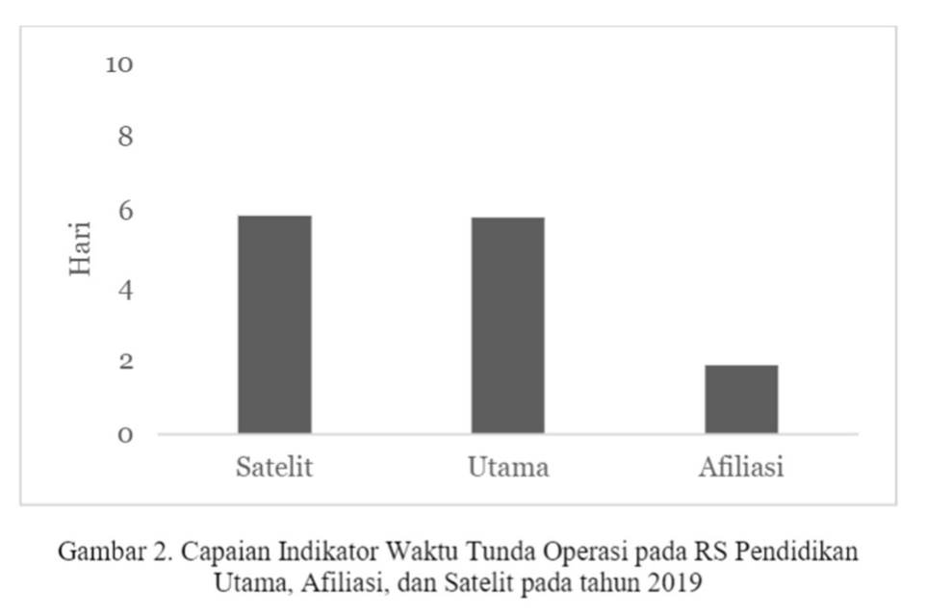

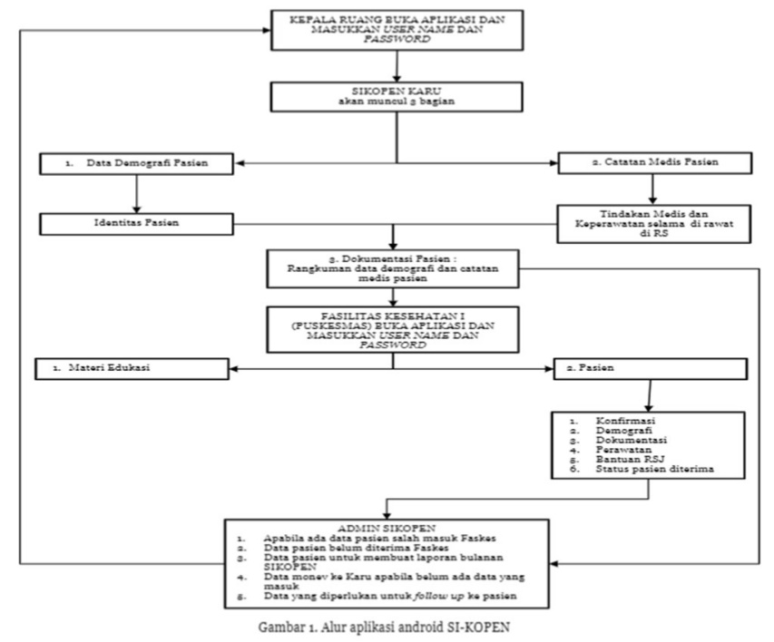

Pembahasan
Berisi uraian tentang kaitan hasil penelitian dengan teori yang sudah ada untuk menjawab hipotesis. Bahasan diawali dengan penemuan utama dalam penelitian kemudian dibahas makna temuan penelitian, dengan cara membandingkan hasil penelitian dengan pengetahuan atau hasil penelitian sebelumnya dan menghubungkan temuan dengan aspek praktik klinis, sosial, serta ilmiah. Tidak diperbolehkan mengulang informasi yang telah disajikan dalam hasil. Sebaiknya hindari penggunaan buku teks, pegangan metodologi, buku-buku klasik, dan berita surat kabar sebagai bahan acuan pembanding dalam bahasan. Gunakan istilah yang baku serta bahasa yang baik dan benar. Bahasan harus jelas konsep dan urutan logika antar paragraf.
Pembahasan harus mengandung 3 pokok kunci:
1. How? Menuliskan esensi hasil (finding), apa temuannya, highlightnya dituliskan dalam HASIL
2. Why? Kuat dari sisi ilmiah, pada bagian pembahasan terlihat adanya kaitan antara hasil yang diperoleh dan konsep dasar dan/atau hipotesis atau keterkaitan antara hasil kinerja dan hasil analisis.
3. What else? Membandingkan hasil penelitian dengan hasil penelitian sebelumnya, apakah ada kesesuaian atau pertentangan dengan hasil penelitian orang lain? Apa penyebabnya?
Kesimpulan
Berisi uraian jawaban atas pertanyaan-pertanyaan yang terdapat pada rumusan masalah atau pertanyaan penelitian. Jumlah kesimpulan harus disesuaikan dengan jumlah rumusan masalah yang telah diuraikan pada bagian latar belakang artikel penelitian. Sertakan juga saran penelitian dalam bagian kesimpulan ini.

Ucapan Terima Kasih
Ucapan terima kasih diungkapkan dengan wajar dan hanya ditujukan kepada pemberi dana penelitian dan atau mereka yang memberi kontribusi yang signifikan tetapi belum memenuhi syarat untuk dimasukkan sebagai penulis (author).

Referensi
Berisi seluruh literatur yang digunakan dalam setiap tahap proses penelitian. Ditulis menggunakan Vancouver style. Panduan penulisan referensi silakan baca di sini.

